中原好小子 小組創作~藝術鑑賞五步驟：描述、分析、解釋、評價及運用
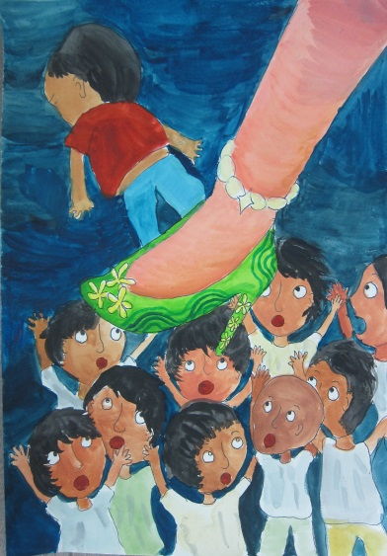

難民之淚/孔維安
這幅畫的下方有許多難民，他們雙手高舉，嘴巴張得大大的，正像著我們求救，但有一隻大腳朝他們的方向踩下去，代表拒絕難民們來到自己的國家，而在左上方有一具屍體躺在那裡，他就是三歲的亞藍，似乎默默的在哭泣。
這張圖的底色用了顏色較深的藍色來進行創作，所以我在畫主題時用了較明亮的顏色來畫，這樣主題才會比較容易被凸顯出來，也因為背景的顏色比較沉悶，才會讓整張圖更有悲傷、難過的氣氛。
世界上有許多國家的難民需要幫助，但那些文明的國家卻不幫助他們，而只維護邊境，不要讓難民進到他們的國家，還用不友善的態度對待他們，所以我畫了這張圖來反映現在的社會狀況:圖中的難民伸出雙手向大家求救，卻有一隻大腳朝者他們踩下去，這隻大腳還穿著高跟鞋，帶著腳鍊，象徵著這隻腳就是文明的國家，拒絕他們的求救。
亞藍的死讓各國開始注意到難民的處境，也開始有一些國家注意到難民，但我認為，我們應該在這件事發生前就能關心難民，才不會釀成了無法挽回的悲劇。
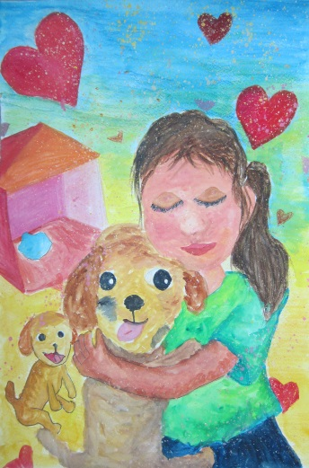
流浪狗之歌/李宛蓁
這張圖是我在九月完成的作品，叫做「流浪狗之歌」，想要告訴大家的就是要愛護小動物，我用水彩著色，這張圖大多是以亮色系為主，顏色很顯眼，圖的中間是一個小女孩抱著流浪狗，想要將小狗認養回家照顧它。
圖中我用了許多黃色來繪製背景，讓這張圖有溫馨的感覺，小女孩穿的是草綠色的服裝，被凸顯了出來，在這幅圖畫後面的地方我用了水彩加色鉛筆描繪，再用噴灑的方式表現，是先將一支筆沾滿顏料，在和另一支筆輕輕敲打，就會有一點一點的，製造不同的視覺效果。
我常常看到有很多新聞都在報導有關於流浪狗被棄養的事，有一次我在網路中看到有一家專門收養流浪貓狗的地方，他們卻不管貓狗的死活，即使身重病也不以為意，直到有人檢舉，但他們卻為了解決麻煩，直接將所有的小貓小狗們撲殺，在牠們還有意識的時候就將牠們注射死亡的針筒，看著自己的同伴死去…，如果大家都能不棄養小動物，那就不會有這麼多的小生命無辜犧牲了。
我的這張圖就是要告訴每個人千萬不要隨意棄養，我在畫這張圖時，我一直在想到底這樣是否有辦法讓大家能關注到這個議題，希望大家看完了也能被意識到其他生物的生存。
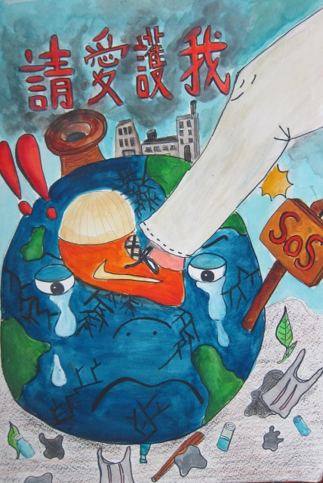
怒吼/劉芝芸
這張圖的名稱是「怒吼」，中間有個正在哭泣的地球，拿著求救的牌子，十分可憐，地球的頭上還有一個大煙囪，和幾間小工廠，不斷的排著廢氣，還有一隻腳踩著地球，有著裂掉的痕跡，有種世界末日的感覺，背景是以沙灘為主，上面到處都是垃圾，如塑膠袋、罐子…等，像是風災後滿目瘡痍的景象。
這幅畫的地球占了整張圖的一半，顏色都帶點灰，像是被汙染的感覺，使用的媒材是水彩，而在陰影處加上一點蠟筆的效果，讓深淺的效果更為明顯，線條也有著粗細的差別，只要是直線條或圓弧，線條都有點粗，而橫的線條則是比較細。
圖中的腳象徵著我們，不斷的破壞地球，如濫墾、隨意丟棄垃圾、排放廢氣…等，讓地球完好如初的外型，變得傷痕累累，就連太平洋也遭受了汙染，像有一次我在新聞看到，有個地方因為過度開發，而導致坍方。
因為地球被汙染了，因此我們在平常時要做好資源回收的分類，多搭乘大眾運輸，減少空氣的汙染，也可以去淨灘，或到附近公園、沙灘撿垃圾，讓地球不再遭受破壞
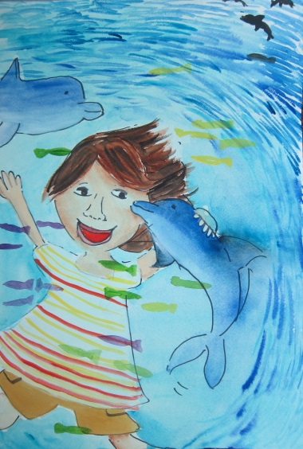

女孩與海豚/賴欣悅
這張圖的中央有一個快樂的的小女孩與海豚在水中，因為在水中，所以背景偏藍色系，還有其他魚兒在水中嬉戲，五顏六色的，十分繽紛，魚兒都三五成群的聚集在一起。
女孩與海豚這張圖使用的媒材是水媒材，是先上一層藍色，接著再覆蓋上其他顏色，使的人物和海豚以及背景都帶有藍色系，後面海的畫法，是用較短的線條繪製，用像炫渦的方式來表現大海。
小女孩快樂的與海豚玩耍，彷彿在告訴我們快樂的重要，以及大自然的美好，現在的人因為壓力太大，很少到外地旅遊，所以有機會時，可以多親近大自然，讓我們放下沉重的壓力，自由自在地玩耍。
這張圖讓我深刻的體會到大自然的可貴，它可以讓你放鬆心情，也讓我看到人類對大自然的破壞，不知道在未來的世界是否還能看到海豚的存在。

